Интернет-технология оптимизации
недельного рациона питания населения

Министерство здравоохранения и социального развития своим приказом №474н от 24.07.2011 г. организует центры диетологической помощи при ЛПУ. Финансовая поддержка с государственной стороны в приказе пока не оговорена. По задачам, сформулированным в приказе силами подготовленных специалистов диетологов и нутрициологов более оперативно организуется деятельность по диетологической помощи в частных оздоровительных центрах, фитнес-клубах и пр. При этом активно используется Интернет для сбора первичной информации о фактическом питании клиентов, а также рассылки результатов коррекции питания после оптимизации недельных рационов.
Оценка фактического питания, пищевого поведения, а также оптимизация недельного рациона выстраивается в технологию со следующими этапами:
- определение, каких нутриентов и в каком количестве требуется каждому конкретному клиенту, чтобы он был здоров, т.е. какова индивидуальная норма;
- насколько содержание элементов (нутриентов) фактического питания отличается от индивидуальной нормы:
- оценка пищевого поведения;
- определение рисков заболеваний, которые могут возникнуть при нарушении питания;
- проведение коррекции фактического рациона питания, чтобы его нутриентный состав был максимально приближен к индивидуальной норме;
- определение оптимального режима приема пищи по количеству и по времени.
Такие задачи решает диетолог, используя справочные данные и свой опыт. Мы попытались вовлечь в этот процесс самих клиентов, используя Интернет.
Традиционнее методы оценки качества питания имеют своей целью групповую усредненную оценку сбалансированности рациона и режима питания.
Для этих целей применяются анкетирование частотным методом, при котором предъявляются группы продуктов и задается вопрос: как часто потребляется тот или иной продукт из группы. Ответ может быть таким: 1-2 раза в месяц, 3-4 раза в месяц, 1-2 раза в неделю, 4-6 раз в неделю, 1-2 раза в день, 3-4 раза в день, 5 и более в день. Этот метод позволяет довольно быстро собрать информацию и обработать ее ручным способом, но дает очень грубые оценки качества питания. Мы в своей работе использовали собственную модификацию этого метода. Для этого была разработана сокращенная форма анкеты для частотного метода, учитывающая составляющую режима питания. С помощью этой анкеты проведено исследование зависимости психологического и физического здоровья от качества питания (Рис.1). Необходимо отметить, что для целей индивидуальной коррекции питания и анализа связи качества питания с рисками алиментарных заболеваний (обусловленных нарушениями питания) этот метод непригоден.
С другой стороны, наиболее точным методом оценки фактического питания является метод пищевого дневника, при котором досконально фиксируется все, что человек потребляет в течение 7 дней.
Рисунок 1. - Влияние качества питания на психическое и физическое здоровье.
Пищевой дневник - метод оценки среднесуточного фактического питания человека. При этом в течение 3-10 дней составляются ежедневные письменные отчеты о питании. В дневник записываются все продукты и блюда, съеденные за день. Очень важно правильно вести учетные записи в дневнике питания: обязательно указывать время приема пищи, способы приготовления блюд, понятные объемные порции продуктов (стакан, ложка, штука и т.п.).
Подобным образом ежедневно заполняют пищевой дневник необходимое количество дней. Кроме того, иногда дополнительно вводят другие графы, например: калорийность съеденного продукта, примечание о причине приема пищи и др.
«Плюсы» ведения пищевого дневника:
- Учет в повседневном питании калорийности не только основных приемов пищи, но и всех случайных перекусов.
- Возможность отметить моменты «срывов», связанных с несоблюдением режима питания.
- Возможность оценить свое питание с точки зрения наиболее часто употребляемых продуктов и блюд.
- Ведение дневника питания как стимула для оздоровления (снижение веса, соблюдение специальной лечебной диеты при некоторых заболеваниях).
- Возможность самоконтроля и самодисциплины в питании.
Для обработки данных пищевых дневников применяется компьютерная программа «Индивидуальная диета 4.0» (www.breath.ru). При этом много времени тратится на ввод информации. Как правило, это делается квалифицированным медперсоналом. Если мы поставим задачу массовой оценки фактического питания и его коррекции, то традиционные методы оказываются несостоятельными: с одной стороны неточными, с другой громоздкими и долговременными.
Нами разработана технология массовой оценки фактического питания с применением сети Интернет, которая упрощает ведение пищевого дневника и позволяет подготавливать информацию для обработки на домашнем компьютере и переслать ее диетологу по электронной почте. Для этих целей разработана специальная форма анкет, которая сочетает преимущества двух упомянутых методов (Приложение 1).
Дальнейшая обработка выполняется на ПК специальной компьютерной программой «Индивидуальная диета 4.0», которая позволяет проводить вычисления рисков возникновения заболеваний от неправильного питания, проводить коррекцию питания и оптимизацию рациона, адекватного индивидуальной норме. Индивидуальная норма вычисляется с учетом антропометрических данных, состоянии здоровья, физической активности, психологической нагрузки, наличия вредных привычек, наличия хронических неинфекционных заболеваний (ХНИЗ). Последнее обстоятельство позволяет говорить о том, что наша технология дает возможность для каждого пациента с ХНИЗ автоматически подобрать индивидуальный диетологический рацион, оказывающий лечебное воздействие на ХНИЗ, помогая удерживать его в состоянии ремиссии.
Индивидуальная норма задается через нутриенты (энергетические и пластические элементы питания, витамины, минералы - всего 27 нутриентов). Оптимальный рацион строится на базе фактического питания, что снижает стрессовую нагрузку от применения непривычных диет. По нутриентному составу фактического питания автоматически оцениваются риски 16 алиментарных заболеваний с формированием рекомендуемых и ограниченных к употреблению продуктов.
Разработка индивидуальной недельной диеты требует участия специалиста (диетолог, эндокринолог, гастроэнтеролог), который тратит время только на процедуру автоматизированной оптимизации рациона. При необходимости проводится дополнительная очная или заочная консультация специалиста с клиентом. В результате клиент получает недельный сбалансированный рацион, построенный на базе фактического рациона с добавлением рекомендованных продуктов и элементов функционального питания (Приложение 2).
Для сокращения времени работы специалиста разработан алгоритм оптимизации рациона. Алгоритм предложен для реализации в новой версии программы «Индивидуальная диета 4.0» и позволяет производить оптимизацию рациона прямо на приеме у врача-диетолога, не откладывая эту задачу на последующую проработку. Это достигается за счет применения высокопроизводительных алгоритмов оптимизации, которые дают рационы, требующие от диетолога лишь небольшой ручной доводки.
Технология предназначена для массового применения в организованных коллективах: центрах здоровья, школах, высших и средних учебных заведениях, на предприятиях, в спортивных клубах и фитнес-центрах, при индивидуальном приеме врача - диетолога. Массовость достигается за счет применения специальных анкет и электронных пищевых дневников, а также в результате получения оптимального решения задачи коррекции рациона в реальном времени.

Приложение 1
Методика заполнения пищевого дневника,
адаптированного для ПК «Индивидуальная диета 4.0».
(комбинированный метод)

Ф.И.О. ______________________________________________________________________________

Время приема пищи | Продукт или блюдо | Вес или объем порции | Количество порций по дням недели |  |  |  |  |  |  | Итого (количество порций в неделю)
Время приема пищи | Продукт или блюдо | Вес или объем порции | пн | вт | ср | чт | пт | сб | вс | Итого (количество порций в неделю)
Завтрак | Каша на воде: овсяные хлопья | 1,5 ст.л. | 1 | 1 | 1 | 1 | 1 | 1 | 1 | 7
Завтрак | изюм | 1 ст.л. | 1 | 1 | 1 | 1 | 1 | 1 | 1 | 7
Завтрак | грецкий орех | 3 шт. | 1 | 1 | 1 | 1 | 1 | 1 | 1 | 7
Завтрак | Кофейный напиток: кофе растворимый | 1½ ч.л. | 1 | 1 | 1 | 1 | 1 | 1 | 1 | 7
Завтрак | молоко 2,5% жирности | 100 мл | 1 | 1 | 1 | 1 | 1 | 1 | 1 | 7
Перекус утренний | Салат «Сельдь под шубой» | 8 ст.л | 1 |  |  |  |  |  |  | 1
Перекус утренний | Хлеб бородинский | 30 г | 1 | 1 |  | 1 | 1 |  |  | 4
Перекус утренний | Сыр «Гауда» | 20 г |  | 1 |  | 1 |  |  |  | 2
Перекус утренний | Чай зеленый без сахара | 350 мл | 1 | 1 | 1 | 1 | 1 |  |  | 5
Перекус утренний | Печенье сахарное | 2,5 шт |  |  | 1 |  |  | 1 | 1 | 3
Перекус утренний | Яблоко | 1 шт | 1 | 1 | 1 | 1 | 1 | 1
Перекус утренний | Салат: помидор + капуста + сладк. перец | 9 ст.л |  |  |  |  |  |  | 1 | 1
Перекус утренний | с майонезом | 1 ст.л |  |  |  |  |  |  | 1 | 1
Перекус утренний | Творог 18% жирности | 100 г |  |  |  |  |  | 1 |  | 1
Перекус утренний | Изюм | 1 ст.л |  |  |  |  |  | 1 |  | 1
Перекус утренний | Салат (овощи сырые, кальмар, майонез) | 10 ст.л |  |  | 1 | 1 |  |  |  | 2
бед | Суп гороховый вегетарианский | 2 половн. | 1 | 1 |  |  |  |  |  | 2
бед | Салат «Сельдь под шубой» | 6 ст.л | 1 |  |  |  |  |  |  | 1
бед | Сметана 20% жирности | 1 ст.л |  | 1 |  |  |  |  |  | 1
бед | Чай без сахара | 200 | 1 | 1 | 1 | 1 |  |  |  | 4
бед | Яичница с луком: яйцо | 1 шт |  |  |  |  |  | 1 |  | 1
бед | лук репчатый | 1 шт |  |  |  |  |  | 1 |  | 1
бед | масло подсолнечное | 1,5 ст.л |  |  |  |  |  | 1 |  | 1
бед | Салат из сырых овощей с майонезом | 8 ст.л | 1 |  |  |  | 1 | 1 |  | 3
бед | Хурма | 1 шт |  |  |  |  |  |  | 1 | 1
бед | Суп-лапша куриная | 2 половн. |  |  | 1 | 1 |  |  |  | 2
бед | Курица отварная | 50 г |  |  | 1 | 1 |  |  |  | 2
Приложение 2
Результат оптимизации рациона в нутриентной форме
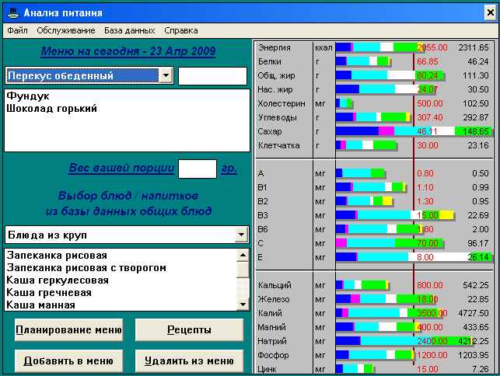
Фактический рацион:

\

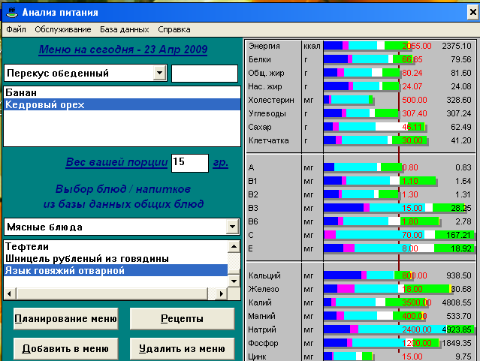
Оптимальный рацион:

Завтрак Перекус утренний Обед Перекус обеденный Ужин Перекус вечерний

